Neolith instala 6.500 paneles solares, el equivalente al consumo anual de 1.300 viviendas, para auto abastecerse de energía eléctrica en su parque empresarial

- El campo solar, cuya producción equivale al consumo medio anual de 1.300 viviendas, reducirá las emisiones en 1.280 toneladas de CO₂, 1,2 toneladas de NO_{x} y 1,7 de SO_{x} al año.

- Desde 2019, el 100% de la energía eléctrica que consume Neolith tiene “garantía de origen” renovable y, en breve, el 25% será además autogenerada por el propio Grupo.

Madrid, 29 junio de 2022.- Neolith, líder global en piedra sinterizada, generará el 25% de la energía eléctrica que consume. La compañía ha instalado cerca de 6.500 paneles solares en las cubiertas de sus instalaciones en su sede mundial, situada en Castellón, que le permitirán producir 5.000 MWh cada año para abastecerse de energía eléctrica en su parque empresarial.
La iniciativa se enmarca en la estrategia de sostenibilidad de Neolith, una compañía “carbon neutral” desde 2019 que reutiliza y recicla más del 95% de sus residuos, incluido el 100% del agua, y que participa en un proyecto europeo que permitirá capturar todo el C0₂ que genere en sus procesos antes de su emisión a la atmósfera.
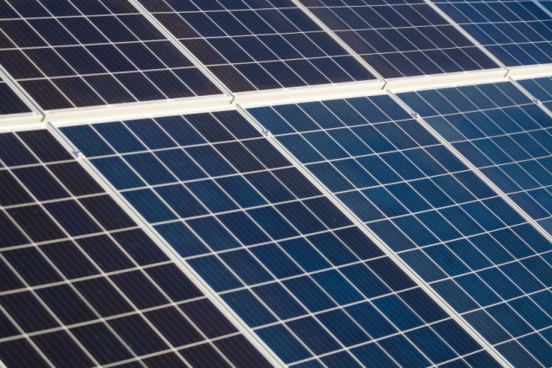
La instalación fotovoltaica, realizada por Elektrosol, proveedor local de “Km0” que contribuye además a preservar el medio ambiente al reducirse el transporte debido a la poca distancia entre ambas empresas; arrancará en el mes de agosto y dará servicio en las horas de luz solar, a todos los procesos que dependen de la energía eléctrica.
Desde 2019 además, el 100% de la energía eléctrica que consume Neolith tiene “garantía de origen” renovable y en breve, el 25% será además autogenerada por el propio Grupo Neolith.

La instalación en cubierta, cuya producción equivale al consumo medio anual de 1.300 viviendas, reducirá las emisiones en 1.280 toneladas de C0₂, al año, respetando además las áreas verdes del entorno al estar situadas en cubierta.
“Este proyecto es estratégico para nosotros, -señala David Bueno, Chief Innovation and Transformation Officer (CTO) de Grupo Neolith – un hito más que nos permite continuar siendo la empresa más sostenible del sector a nivel mundial, y para lo que tenemos una agenda muy comprometida con el medio ambiente. Incorporar 6.500 paneles, representa seguir marcando el firme compromiso, que, como Grupo, tenemos por la creación de iniciativas innovadoras que devuelvan a nuestra sociedad un mundo mejor”.

Sobre Neolith
Bajo la premisa de que “Lo mejor de crear algo es vivirlo”, Neolith se sitúa como la marca líder global en piedra sinterizada. Una superficie arquitectónica pionera en ofrecer soluciones para interior y exterior, con características técnicas superiores, hecha de materias primas 100% naturales. En todo el mundo, se ha convertido en un elemento imprescindible de estilo en cualquier cocina, baño, fachada, suelo e incluso muebles de diseño exclusivo.
Las virtudes de la piedra sinterizada Neolith, combinan la tecnología de nueva generación mediante diseños impactantes, sin limitaciones, a través de su gama Iconic Design, y una alta funcionalidad; que junto al ADN sostenible de Neolith, le han llevado a convertirse en uno de los materiales más respetuoso con el medio ambiente, abogando así por una belleza sostenible en todas sus colecciones e inspirando las nuevas tendencias de la arquitectura.
Actualmente la compañía está inmersa en un plan de expansión en áreas geográficas clave como América del Norte, Australia, UK, Europa y China para seguir contribuyendo a crear espacios únicos y experiencias extraordinarias, de diseño funcional sostenible, en cerca de los 100 países en los que está presente a través de distribución directa y de una amplia red comercial y de partners.

